一、项目概况
项目名称：恒压供水系统二次消毒项目
建设单位：重庆市梁平区人民医院
设备地点：医院恒压供水间
设备情况：

1、储水箱
安装位置：院区地下室
数量：2座
材质：SUS304
设备尺寸：5.0m×6.0m×2.0m
总容积：60m³
有效容积：50m³

2、恒压供水系统
数量：2套
流量：40m³/h
压力罐：2套

3、配套阀门
数量：1批

4、配套管道
材质：SUS304
数量：1批

二、项目背景
根据《二次供水设施卫生规范》GB17051-2025中第七条中7.1中要求二次供水设施宜设有安装消毒设备的位置，除无负压给水设备和进水中游离氯大于0.4mg/L的水箱(池)外的二次供水设施应安装消毒设备。
根据《二次供水设施卫生规范》GB17051-2025中第八条中8.2.1中要求运营单位应对水箱(池)进行清洗、消毒,每年不少于1次；正常运行期间水质检测结果不符合GB5749—2022的规定时,运营单位应立即查找原因,并对水箱(池)进行清洗、消毒。
根据《二次供水设施卫生规范》GB17051-2025中第8条8.3.1中要求运营单位在正常运营期间应定期对二次供水设施出水进行水质检测,每年不应少于1次；8.3.2中要求正常运营期间的水质检测指标为表1中的必测指标（菌落总数、总大肠菌群、大肠埃希氏菌(当水样中检出总大肠菌群时)、色度、浑浊度、臭和味、肉眼可见物、pH、氨(以N 计)、高锰酸盐指数(以O2 计)）。
上述条款详见下图：
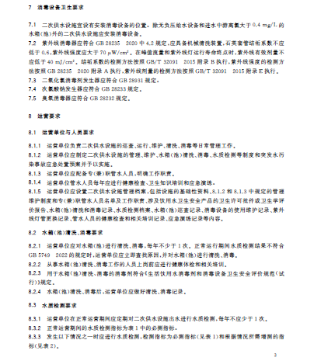
本项目恒压供水系统未设置消毒设备，不满足。《二次供水设施卫生规范》GB17051-2025中的相应要求。
因此，现状医院恒压供水系统，需新增消毒装置。

四、消毒设备参数

1、水箱自洁消毒器
数量：4套
单套处理量：25m³/h
单套功率：1kW
服务面积：3-4㎡
配套设备：不锈钢罐体释放器、集成式电器控制柜、阀门、管道

2、管式紫外消毒器
数量：4套
单套处理量：25m³/h
配套设备：手动不锈钢球阀、法兰

